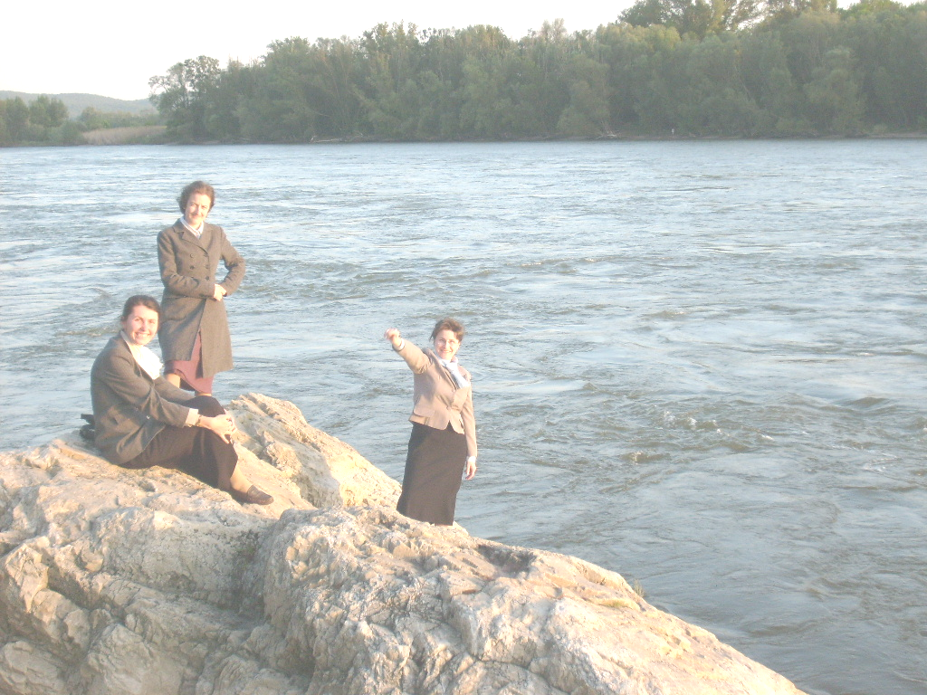
Duchovní cvičení pro dívky ve věku 17 – 30 let
v komunitě


Hledáš své povolání?
Potřebuješ se na chvíli zastavit
a přemýšlet o smyslu života?
Toužíš najít své místo ve světě a v církvi?

Tak právě pro Tebe jsou tu tato duchovní cvičení podle sv.Ignáce
z Loyoly! V tichu, při meditacích a
v osobním rozhovoru s Bohem
můžeš nalézt světlo pro svůj život.

Termín: 20.-22.11.2009
v komunitě Miles Jesu
Rovinka 639, 900 41 Rovinka u Bratislavy
Email: slovakia.ladies@milesjesu.com
Tel: (0421) 02-45 98 56 93
Mob: 0902 408 104

Nahlásit se lze do 13.11.2009!

